**NALOGA**



**KALIBRACIJA IN ANALIZA CHERENKOV PULZOV**

**Naloga 1**

V sklopu naloge boste prejeli 3 datoteke csv v katerih so pulzi iz merilca Cherenkov svetlobe.

Prejeli boste tudi PDF document v katerem je za vsak pulz napisan $ in Peak Power (MW).

Pri računanju pazite na šum.

**Iz teh podatkov boste mogli:**

1. Kalibriati 3 pulze z uporabo parametra Peak Power(MW),
2. Iz kalibriranega signala poizvesti, Full Width of Half Maximum (FWHM) [mSec],
3. Iz kalibriranega signala poizvedi Released energy [MWSec],
4. Nariši graf promptne reaktivnost skozi čas ($) (enak process kot **a)** , le da se uporabi $).

**MERJENJE TEMPERATUR V REAKTORJU**

**Naloga 2**

V okviru projekta F8 poteka razvoj, kjer želimo meriti temperature gorivnih palic, ki vsebujejo gorivo za reaktor.

Skozi inovativne ideje poskušajte razviti napravo ali sistem, s katerim bi bilo merjenje temperature teh palic mogoče.

Palica je valjasta in podolgovata.

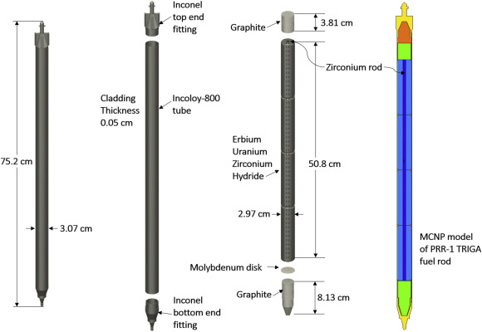

Gorivna palica

Glede na naravo reaktorja upoštevajte naslednje omejitve:

* Gorivnih palic ni mogoče modificirati (vrtati, brusiti itd.),
* ko je palica vstavljena v reaktorsko posodo, je toleranca med posodo in palico ≈ 2 mm,
* vsaka naprava, ki se približa reaktorski palici, mora biti odporna na sevanje reaktorja.

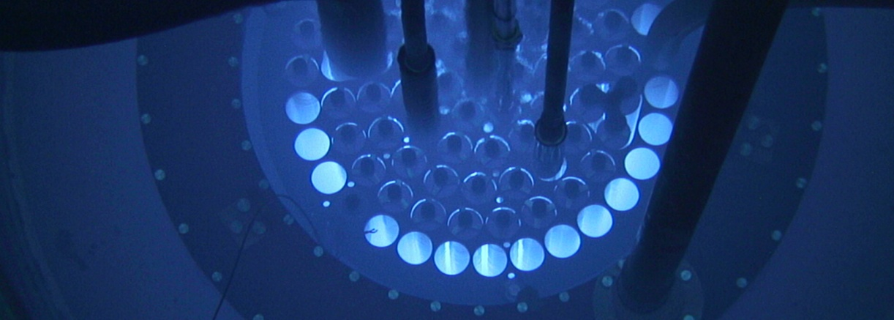

Reaktorska posoda in vstavljenje gorivne palice.

**Ocenjevanje nalog:**

Za uspešno opravljeno nalogo ni potrebo opraviti obeh nalog.

**Naloga 1 (60%):**

* Kalibriranje signala (30%)
* FWHM (25%)
* Released energy [MWSec] (25%)
* $ graf (20%)

**Naloga 2 (40%):**

* Inovativnost ideje (30%)
* Ekonomsak upravičenost (10%)
* Tehnična izvedljivost (30%)
* Celovitost analize (30%)